ALTERAÇÕES PLUVIOMÉTRICAS EM 41 ANOS (1975-2015) OCASIONADAS POR EVENTOS DE EL NIÑO NA ILHA DO MARANHÃO, PRÉ-AMAZÔNIA BRASILEIRA
Juarez Mota Pinheiro ^{(a)}
^{(a)} Professor do Departamento de Geociências – UFMA
Doutorando do Programa de Geografia Física – USP
Email: juarez.mp@ufma.br / juarezmp@usp.br
Eixo: Climatologia em diferentes níveis escalares: mudanças e variabilidade
Resumo
Esta pesquisa objetivou identificar qual a proporcionalidade das anomalias na distribuição temporal da pluviosidade em anos de ocorrência, mais intensa, dos eventos quentes da Oscilação Sul - ENOS (El Niño) – na ilha do Maranhão, pré-amazônia brasileira. Estão localizados na ilha quatro municípios, dentre eles o município de São Luís, capital do estado do Maranhão. A pesquisa utilizou-se de dados fornecidos pela estação meteorológica do INMET situada no município de São Luís, empregando dados históricos de pluviosidade de 41 anos (1975 a 2015). A ilha encontra-se geograficamente dentro da pré-amazônia brasileira e à oeste do nordeste brasileiro numa zona de transição morfoclimática entre a Amazônia de clima quente e úmido e o Nordeste de clima semiárido. Foram produzidos, a partir do processamento dos dados coletados, gráficos e cálculos estatísticos pelo software Excel 2013 que auxiliaram na análise da variabilidade pluviométrica em comparação com anos da normal climatológica do INMET para São Luís. Com os resultados alcançados foi possível constatar que durante a ocorrência mais intensa do El Niño apontados em 7 (sete) anos (1981-1983-1992-1997-1998-2012 e 2015) da amostra de dados da pesquisa, as chuvas totais anuais registraram uma redução significativa do seu volume pluviométrico anual, confirmando o que assenta a literatura científica quando da ocorrência dos anos de eventos de El Niño na pré-Amazônia brasileira. A pesquisa também pode constar que os totais pluviométricos anuais na ilha do Maranhão tiveram uma redução média de -75,7% em anos mais intensos de El Niño e que essa redução das chuvas variou de -50,8% no ano de 1981, como sendo o ano que menos sofreu com a redução, a até -159,1% no ano de 1983, como o ano em que ocorreu a maior redução do total das chuvas anuais.
Palavras-chave: El Niño – Ilha do Maranhão – Pluviosidade

Introdução
A pluviosidade é um dos elementos atmosféricos que mais provocam distúrbios no equilíbrio ambiental e social. No caso do Brasil, principalmente relacionado ao El Niño, este fenômeno atmosférico marca significativamente às atividades humanas, seja com secas prolongadas na Amazônia e Nordeste ou chuvas intensas no Sul. O aquecimento anormal do Oceano Pacífico tropical – Oscilação Sul (ENOS) também conhecido popularmente como El Niño, é comprovadamente o principal mecanismo atmosférico que provoca distúrbios nos mecanismos de circulação dos ventos da região do Pacífico equatorial, entre a costa peruana e o Pacífico Oeste, próximo da Austrália (Ropelewsky e Halpert, 1989). Conforme também comprovam Dias e Marengo (2000) todas as regiões do Brasil são influenciadas pelos eventos de El Niño. Afirmam ainda Nobre e Shukla (1996) que o norte e o nordeste brasileiro sofrem alterações na sua normalidade pluviométrica, provocando em anos de El Niño, chuvas abaixo da média.
Segundo Marengo, Tomasella e Uvo (1998) além de Meggers (2014) afirmam que de maneira geral, em anos de ocorrência de El Niño na Amazônia e Pré-Amazônia brasileira, provocam a diminuição da pluviosidade. O impacto que mais se destaca quando de anos intensos de El Niño é de fazer com que os rios percam seu volume de água, prejudicando diretamente as comunidades ribeirinhas e a fauna local. O clima mais seco também aumenta as possibilidades de incêndios florestais, impondo ainda mais riscos para o ecossistema amazônico. Na ilha do Maranhão, a diminuição acentuada das chuvas também traz consequências significativas na organização social, econômica e ambiental dos quatro municípios localizados na ilha. Registra-se eventos de efeitos negativos ocorridos em decorrência da diminuição acentuada da pluviosidade em anos de seca, como o contingenciamento, chegando até ao racionamento de água, pela Companhia de Água e Esgotos do Maranhão (CAEMA) para consumo humano e industrial, aumento das queimadas, diminuição significativa da umidade do ar, aumento da poluição atmosférica, aumentando da incidência de doenças respiratórias, principalmente na população infantil e idosa, são impactos que demandam atenção e planejamento para a sua ocorrência.
Identificar como se comporta e caracteriza a pluviosidade em anos de ocorrência de El Niño permitirá aos gestores públicos mais informações para seu planejamento que possibilitem a realização de ações de resiliência tão necessárias a uma organização espacial que leve em conta a promoção de um ambiente sustentável.

Localização da Ilha do Maranhão
A ilha do Maranhão localiza-se a norte do estado do Maranhão e é constituída pelos municípios de São Luís, capital do estado do Maranhão, São José de Ribamar, Paço do Lumiar e Raposa. A ilha encontra-se situada na região costeira do estado do Maranhão e limita-se ao norte com o Oceano Atlântico; ao sul, com a baía de São José e o Estreito dos Mosquitos; a leste com a baía de São José e a oeste com a baía de São Marcos, nas coordenadas 02º22’23” e 02º51’00” Lat. Sul; 44º26’41” e 43º59’41” de Long. Oeste (Figura 1).

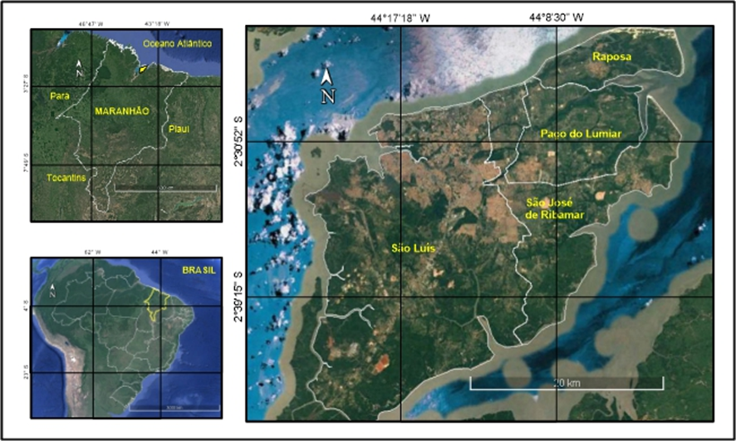
Figura 1: Mapa de localização da Ilha do Maranhão.
Fonte: Google Earth Pro

Dinâmica climática da ilha do Maranhão
Segundo Hastenrath and Lamb (1977), o principal mecanismo atmosférico de geração pluviométrica no norte do nordeste do Brasil é a Zona de Convergência Intertropical (ZCIT), e o deslocamento anual da ZCIT para latitudes mais ao sul no Hemisfério Norte, são os mecanismos atmosféricos causadores de chuvas, principalmente nos meses de abril e maio. Estabelecendo como afirma Pinheiro (2015) uma classificação da existência de apenas duas estações, uma estação chuvosa e uma outra estação seca ou de estiagem na ilha do Maranhão. Destacamos também que estão presentes atuando na configuração climática da ilha a presença dos ventos Alísios, os ventos locais (brisa marítima e terrestre), fenômenos cíclicos como El Niño e La Niña, as manifestações oceânicas do Dipolo do Atlântico (TSM – Temperatura da Superfície do Mar). Estes mecanismos atuam isoladamente ou conjuntamente, gerando condições atmosféricas que proporcionam as configurações da dinâmica atmosférica atuante na região e na ilha do Maranhão.
A área em estudo apresenta-se por um relevo aplainado de baixas altitudes sempre inferior a 70 metros. Silva (2012) analisando sua hipsometria indicou que 70,1% de todo o setor está inserido no intervalo de 0 a 30 m, sendo uma área predominantemente baixa: 10 a 20 m (22% da área), 20 a 30 m (22,5 %), 30 a 40 m (17,6%). A maior cota altimétrica equivale a 65 m acima do nível do mar. A topografia da área por ser suave e somado aos demais fatores como a incidência da radiação solar direta, em função de sua latitude, e a influência regida pela maritimidade, exatamente por ser uma ilha costeira, agem sobre as condições climáticas em interação com os sistemas regionais de circulação atmosférica, provocando poucas diferenciações térmicas anuais que variam entre 25º a 28º C, porém a sua pluviosidade sofre uma variabilidade anual marcante, principalmente em anos de ocorrência de El Niño.
Outra informação importante para compreensão da dinâmica climática da ilha do Maranhão são as características de direção e velocidade do vento, e estas se apresentam bem definidas. Segundo estudos produzidos pela ELETROBRAS (2001) na região onde se encontra a ilha do Maranhão, os ventos são controlados primariamente pelos alísios de leste e pelas brisas marinhas e terrestres. Essa combinação das brisas diurnas com os alísios de leste resulta em ventos médios anuais entre 6m/s a 9m/s e abrange todo o litoral do Maranhão.

Oscilação Sul (Quente) - El Niño
O fenômeno El Niño é cíclico, e se caracteriza por não possui um período regular, reaparecendo em intervalos de 3 a 5 anos. Segundo alguns trabalhos baseados em análises de produção pesqueira e de dejetos de pássaros das Ilhas Galápagos, pôde-se inferir a ocorrência do fenômeno a pelo menos 500 anos. (Ropelewiski e Halpert, 1987, 1996).
O El Niño, referido como episódio Quente da Oscilação Sul (ENOS), é um fenômeno oceano-atmosférico (acoplamento) caracterizado pelo aumento anômalo da temperatura das águas superficiais do Oceano Pacífico equatorial central e oriental-leste (Figura 2). Sua identificação de ocorrência situa-se na região conhecida como Niño 3-4 e Niño 4, registrando médias superiores de Anomalias de TSM (ATSM) ocorridas durante 5 meses. O episódio se estabelece quando a anomalia se pronuncia maior que 0,4°C em relação ao padrão, durante 6 meses ou mais, onde os primeiros sinais são o enfraquecimento dos ventos da circulação de Walker e fortalecimento da circulação de Hadley, causando distúrbios na circulação atmosférica global, e consequentemente, gerando anomalias na convecção tropical (TRENBERTH, 1997). Sua atuação dura em média 15 a 18 meses, ocasionando secas na Amazônia e Nordeste brasileiro e excesso de chuvas no sul-sudeste do Brasil, sendo o principal padrão de Teleconexão Atmosférica (SILVA, 2006).
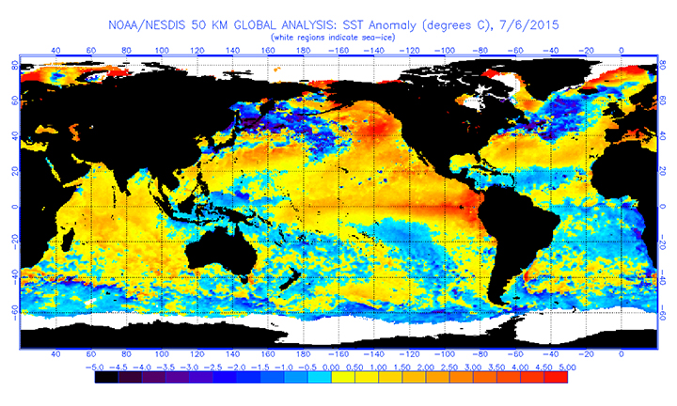
Figura 2: Configuração do fenômeno ENOS – Oscilação Sul (quente) – El Niño – Aumento da temperatura das águas superficiais do Oceano Pacífico.
Fonte: NOAA (2016)

Resultados e discussão
Para a determinação e escolha dos anos de maior intensidade do El Niño, considerados nesta pesquisa, seguiram-se os critérios utilizados Trenberth (1997) e NOAA (2015). Também foram considerados na decisão, as informações fornecidas pelo INPE/CPTEC na identificação dos anos de ocorrência de El Niño no Brasil, em seus eventos considerados mais fortes e complementados com os trabalhos de Marengo, Tomasella e Uvo (1998) e Meggers (2014) que analisaram o comportamento das chuvas em eventos fortes de Oscilação Sul (ENOS) na Amazônia Brasileira, chegando assim, na definição e escolha dos anos mais fortes de El Niño no Brasil e na Pré-Amazônia: 1981 – 1983 – 1992 – 1997 – 1998 - 2012 e 2015 dentre os 41 anos de dados coletados como parâmetros de análise para a elaboração da pesquisa.
Tabela I: Episódios de El Nino (1976-2015) no mundo.
INÍCIO | FIM | DURAÇÃO (MESES) | INTENSIDADE
Set/76 | Jan/77 | 5 | Fraco
Mai/82 | Jun/83 | 13 | Muito Forte
Set/86 | Jan/88 | 17 | Moderado
Jun/91 | Mai/92 | 12 | Forte
Mar/93 | Jul/93 | 5 | Fraco
Out/94 | Mar/95 | 6 | Moderado
Mai/97 | Mai/98 | 13 | Muito Forte
Jun/02 | Fev/03 | 6 | Moderado
Ago/04 | Jan/05 | 7 | Fraco
Ago/06 | Jan/07 | 6 | Fraco
Jun/09 | Abr/10 | 11 | Moderado
Set/14 | Jul/15 | 8 | Moderado
Ago/15 | Jan/16 | 6 | Muito Forte
Fonte: NOAA/CPC (2016) - Organizados segundo a classificação de Trenberth (1997).

Para o tratamento estatístico que possibilitasse comparar os anos mais fortes de El Niño identificados pelo NOAA / CPTEC e Outros com o período de 41 anos de chuvas registrados pelo INMET na estação do Itapiracó em São Luís, na ilha do Maranhão, e assim comparar a correlação existente entre o identificado pelas pesquisas e o volume pluviométrico efetivamente registrado na área em estudo, utilizou-se da formula estatística de Desvio Padrão (𝜎) abaixo:
$$σ\sqrt{\frac{∑{\left(x_{i}-x\right)}^{-2}}{n}}$$
Nesta formula para se encontrar o Desvio-Padrão (𝜎): utilizou-se do equivale à raiz quadrada da variância. Onde X i é cada elemento da amostra, 𝑥 é a média, n é o número total de elementos, e ∑ é o somatório. O valor de desvio padrão encontrado foi de 491,84 mm que após a interposição com o total pluviométrico da série histórica estudada, produziu-se a figura 3 com a identificação dos anos de ocorrência do El Niño de desvio padrão da pluviosidade ocorrida na ilha do Maranhão.
Importante observar que na série de dados o método estatístico utilizado para o preenchimento das falhas encontradas na estação do INMET, foi a de regressão linear simples amplamente aceito e testados em sua eficácia por autores como Oliveira et all (2010) e Pinto et all (2016).
Foi possível identificar e confirmar a correlação existente entre anos de ocorrência de El Niño 1981 – 1983 – 1992 – 1997 – 1998 - 2012 e 2015 e a diminuição dos índices pluviométricos na ilha do Maranhão dentro da série de 41 anos registrados abaixo da linha de desvio padrão negativo e constatar a correspondência existente e confirmar com a literatura sobre o tema, a efetiva diminuição das chuvas, em períodos de ocorrência de El Niño para a região. (Figura 3)

Figura 3: Gráfico de desvio padrão da pluviosidade na ilha do Maranhão de 1975 a 2015
Fonte: BDMEP / INMET – Org. Pinheiro (2017)

Com objetivo de acrescentar aos dados estatísticos mais uma correlação entre anos de ocorrência mais intensa de El Niño na ilha do Maranhão com a diminuição das chuvas, foi produzido o gráfico da Figura 4 em que compara os anos de El Niño com a Normal Climatológica (1961-1990) de pluviosidade anual em São Luís (2290,0 mm). Com o gráfico comparativo, foi também possível identificar estatisticamente a relação de diminuição pluviométrica que se manifesta em anos de ocorrência, mais intenso, de El Niño na ilha do Maranhão e comprovar que a diminuição do volume pluviométrico é acentuada e de grande potencial para gerar impactos significativos ao ambiente.

Figura 4: Gráfico comparativo da pluviosidade em anos de ocorrência de El Niño e sua relação com a Normal Climatológica (1961-1990) de São Luís – (2290,0 mm)
Fonte: BDMEP / INMET – Org. Pinheiro (2017)

Utilizando de cálculos estatísticos, foi possível identificar a porcentagem de diminuição das chuvas em relação à Normal Climatológica (1961-1990) para o município de São Luís e constatar que durante os anos de ocorrência de El Niño mais intenso na ilha do Maranhão ocorre uma grande variabilidade de intensidade na diminuição da pluviosidade entre os anos, como também foi possível constatar que em todos os anos de eventos mais intensos do El Niño a tendência é a ocorrência de diminuição pluviométrica na ilha do Maranhão sempre superior a 50% das chuvas normais (Tabela II) .
Tabela II: Relação do volume pluviométrico anual em anos de El Niño e porcentagem de diminuição das chuvas em comparação com a Normal Climatológica (1961 – (1990).
Anos de El Niño | mm de chuva anual | Normal Climatológica  (1961-1990) | Porcentagem de diminuição das chuvas
1981 | 1518,8 | 2290,0 mm | -50,8%
1983 | 883,7 |  | -159,1%
1992 | 1198,4 |  | -91,1%
1997 | 1421,2 |  | -61,1%
1998 | 1459,8 |  | -56,9%
2012 | 1133,2 |  | -102,1%
2015 | 1507,2 |  | -51,9%
Média Pluviométrica das chuvas em anos de El Niño | 1303,2 mm | 2290,0 mm | -75,7%

Fonte: BDMEP/INMET – Organização: Pinheiro (2017)

Também foi possível identificar através de médias aritméticas e de cálculos de porcentagem que durante os anos de ocorrência de El Niño forte, na ilha do Maranhão, ocorre uma diminuição média de pluviosidade na ordem de -75,7%. São valores muito significativos de diminuição da pluviosidade média e caracteriza que na ilha do Maranhão os efeitos do El Niño são impactantes e demandam atenção por parte dos gestores públicos.
Em outro gráfico de figura 5, foi realizado o comparativo da média do volume pluviométrico mensal em anos de ocorrência mais intenso de El Niño em relação a Normal Climatológica da ilha do Maranhão, neste gráfico é possível constatar que em todos os meses do ano são impactados pelos eventos mais intensos de El Niño com diminuição do seu volume pluviométrico normal.

Figura 5: Gráfico comparativo mensal de ocorrência mais intensa de El Niño em relação a Normal Climatológica da ilha do Maranhão.
Fonte: BDMEP / INMET – Org. Pinheiro (2017)

Conclusões
Com a pesquisa foi possível identificar em que proporção a ilha do Maranhão é afetada pelos efeitos do fenômeno El Niño (episódio quente da Oscilação Sul - ENOS) e confirmar com a literatura científica sobre o tema, que ocorre uma diminuição das chuvas, em períodos de ocorrência de El Niño para a região. Os valores registrados pela pesquisa indicam que em todos os meses do ano, de anos de ocorrência mais intenso de El Niño, ocorre uma diminuição média das chuvas na ilha, e que o volume pluviométrico médio anual apresenta valores de diminuição na ordem de -75,7 % e sempre superior a -50% do total de chuvas para todos os anos de El Niño. São valores muito significativos e indicam a necessidade de atenção dos gestores públicos para os impactos na sociedade de uma redução tão significativa de seus índices pluviométricos.

Referências
ELETROBRAS. Atlas do Potencial Eólico Brasileiro. Ministério das Minas e Energia, Brasilia – DF, 2001.
HASTENRATH, S. and LAMB, H. Dymamics of cliamtic hazard in the Northeast Brazil. Quart. J.Roy.Meteor. Soc., 103, 77-92, 1977.
INMET – Instituto Nacional de Meteorologia / BDMEP – Banco de Dados Meteorológicos para Ensino e Pesquisa. Disponível em: <http://www.inmet.gov.br/portal/>. Acesso em dezembro 2016.
INPE/CPTEC – Instituto Nacional de Pesquisa Espaciais/Centro de Previsão de Tempo e Estudos Climáticos. Disponível em: <http://enos.cptec.inpe.br/>. Acesso em dezembro 2016.
MARENGO J.A.; TOMASELLA J; UVO CR. Tendências de vazão e precipitação nos trópicos da Amazônia do Sul: Amazônia, Brasil oriental e noroeste do Peru. Journal of Geophysical Research-Atmospheres, N. 103, janeiro de 1998.
MEGGERS B. J. Evidência arqueológica para impacto de megaeventos-Niño sobre a AMAZÔNIA durante os últimos 2 milênios. Climatic Change, N 28, dezembro de 2014.
MENEZES, R. H. N. Relação entre a precipitação no NEB e as anomalias de temperatura da superfície do mar dos Oceanos Atlântico e Pacífico tropicais. Dissertação (Mestrado em Meteorologia). Universidade Federal de Campina Grande. Campina Grande, 1995.
NOBRE, P.; SHUKLA, J. Variation of sea surface temperature, wind and rainfall over the tropical Atlantic and South America. Journal of Climate, v. 9, n. 10, p. 2464-2479. Oct. 1996.
NOAA – National Oceanic and Atmospheric Administration - Disponível em: <http://www.cpc.ncep.noaa.gov/products/analysis_monitoring/ensostuff/ensoyears.shtml> Acesso em dezembro de 2016.
OLIVEIRA, Luiz. F. C; FIOREZE, Ana P; MEDEIROS, Antonio M. M; SILVA, Melissa A. S. Comparação de metodologias de preenchimento de falhas históricas de precipitação pluvial anual. Revista Brasileira de Engenharia Agrícola e Ambiental. V.14, n.11, p. 1186-1192, 2010.
PINTO, Paulo Henrique P.; SOUSA, L. B; ZAVANTINI, J. A. Correlação de falhas e seleção de classes para interpolação de dados pluviométricos. Anais do XXII SBCG. Goiânia – GO. 2016.
PINHEIRO, J. M. Dinâmica Climática da ilha do Maranhão. In: Geografia da ilha do Maranhão. EDUFMA, p. 28-36, 1ª Ed, São Luís, 2015.
ROPELEWISKI, C. F.; HALPERT, M. S. Global and regional scale precipitation patterns associated with El Niño / Southern Oscillation. Montly Weather Review, v. 115, p. 1606-1626, 1989.
SILVA, Q. D. Mapeamento Geomorfológico da ilha do Maranhão. (Tese de Doutorado em Geografia) – Universidade Estadual Paulista, Presidente Prudente, 2012.
SILVA, L. F. Precipitação no norte e nordeste brasileiro e padrões de temperatura da superfície e pressão ao nível médio do mar: relação com as fases do El Niño/Oscilação Sul e a Oscilação Decadal do Pacífico. Dissertação (Mestrado em Meteorologia) - Instituto Nacional de Pesquisas Espaciais (INPE), São José dos Campos, 2006. 95p.
SOUSA, J. R. A.; ALMEIDA, R. M. B.; ROLIM, P.A.M. Influência do Dipolo do Atlântico nas Precipitações do Leste da Amazônia/Litoral Norte Brasileiro (Macapá-AP, Belém-PA e São Luís- MA) In: XVII Congresso Brasileiro de Meteorologia. Anais. Gramado (RS), 2002.
TRENBERTH, K., F. The definition of El Niño. Bulletin of the American Meteorological Society, v.78, n.12, p. 2771-2777. Dec. 1997.
UVO, C. R. B. A Zona de Convergência Intertropical (ZCIT) e sua relação com a precipitação da Região Norte do Nordeste Brasileiro/ Dissertação (Mestrado em Meteorologia). Instituto Nacional de Pesquisas Espaciais, São José dos Campos- SP, 1989.

O termo ilha do Maranhão, está sendo adotado em oposição ao que popularmente passou a se chamar de ilha de São Luís. Ocorre em função de maior aceitação por parte de diversos pesquisadores, D’abbeville (1614), Meireles (1982), Ab’Saber (1987), Trovão (1989), Feitosa (1990).

